Конспект открытого занятия в коррекционной школе VIII вида

для 8, 9 классов

Литературно-музыкальная гостиная «Здравствуй, Пушкин!»
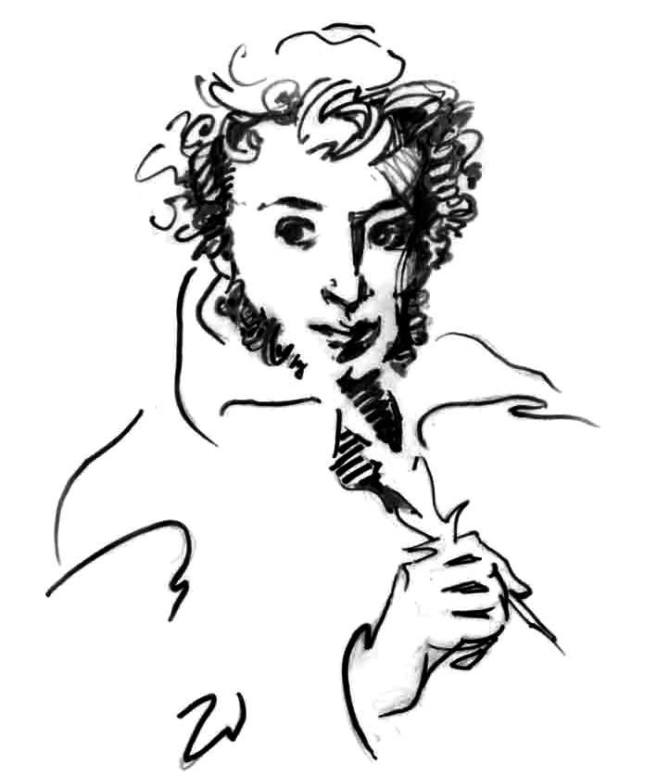
Литературная гостиная «Здравствуй, Пушкин!»
Цель: создать условия для осознанного восприятия той эпохи, в которой жил и творил А. С. Пушкин.
Задачи занятия:
- формирование речевой деятельности (слушания, говорения);
- развитие литературно-творческих способностей учащихся;
- развитие духовного мира учащихся;
- приобретение опыта публичного выступления;
- воспитание любви и уважения к литературе как к поэзии А.С. Пушкина, к поэтическому слову, к книге;
- воспитание интереса к человеку и его внутреннему миру;
- воспитание интереса к отечественной истории и культуре.
Оформление
Библиотека (или класс) оформлена портретами А.С. Пушкина, символами поэзии и вдохновения – свеча, гусиное перо, лира и т.п. Окна помещения, где проходит мероприятие, красиво задрапированы и слегка затемнены. Стулья расставлены по периметру аудитории. Центр – свободен.
Приготовлены подсвечник со свечами, которые будут зажигаться по ходу действия.
Дети заранее сделали афишу и пригласительные билеты – так они заранее настраиваются на более серьезное отношение к мероприятию.
Перед началом…
Дежурные стоят у входа в аудиторию и пропускают зрителей и гостей по пригласительным билетам. Они держатся деликатно, с достоинством, вежливо, учтиво.

Во время размещения гостей мягко и приглушенно звучит классическая музыка в записи.

Ход мероприятия:

Учитель: «Дорогие ребята, уважаемые гости! Сегодня мы приглашаем вас в нашу литературно-музыкальную гостиную. Пожалуйста, располагайтесь все поудобнее».
- Ребята, в старину, в такие светлые, уютные гостиные приглашались для выступления знаменитые писатели и поэты, музыканты и артисты. Они щедро делились своим творчеством со слушателями – музыканты исполняли свои произведения, поэты читали стихи, певцы исполняли известные арии, романсы.
Обратите внимания на оформление нашей гостиной. Как вы думаете, о ком мы сегодня будем с вами говорить? ...
- Действительно, сегодня мы с вами собрались здесь, чтобы вспомнить о жизни и творчестве великого русского поэта А. С. Пушкина, почувствовать дух исторической эпохи «золотого века».
- А в каком веке жил А. С. Пушкин? (В IX веке.)
- Что это было за время?
( крепостное право, существует два класса: дворянство и крестьяне)
Дети говорят на фоне красивой спокойной музыки. (П.И. Чайковский «Осень»)
1. Строчки стихов Александра Сергеевича Пушкина, словно тропинки, ведут тебя в страну его поэзии.
2. Кого только не встретишь на этих неведомых дорожках! И гордого Гвидона, и белую Царевну Лебедь, и чародея Черномора, и славного Руслана.
3. Он расскажет про громкие битвы и тихие таинственные дубравы.
4. Улыбнётся тебе, своему потомку:
«Здравствуй, племя младое, незнакомое»!
- «Здравствуй, Пушкин»! – говорим сегодня мы.
- Конечно, прошло уже более 200 лет со дня его рождения, поэта давно нет, но дух его сказок, его произведений вечен, этот дух живет в каждом русском человеке.
Есть имена, как солнце!
Имена - Как музыка!
Как яблони – в расцвете!
Мы говорим о Пушкине:
Поэте: действительном в любые времена.
Учитель : В каком возрасте становятся понятны детям пушкинские стихи? Трудно определить с математической точностью границы читательских возрастов. Все начинается с пушкинских сказок. Они всегда наготове в каждой семье и ждут того времени, когда ребенок начнет понимать их смысл, или хотя бы любить их звучание.
Ученик 1: 6 июня 1799 года у отставного майора Сергея Львовича Пушкина и его жены Надежды Осиповны родился мальчик – будущий поэт Александр Сергеевич Пушкин. В семье Пушкина было четверо детей. Родители мало занимались ими. Балы, театры, разговоры о московских и парижских новостях занимали все время.
Ученик 2: В семье Пушкина любили и ценили литературу. Библиотека Пушкиных была особенно богата книгами на французском языке. Саша зачитывался этими книгами. Главным языком в семье был французский, поэтому маленький Саша научился на нем говорить раньше, чем на родном русском.
Ученик 3: Воспитанием Александра занимались Мария Алексеевна, бабушка поэта, и няня, Арина Родионовна. Эти две умные и добрые женщины были первыми воспитательницами Александра. От них он научился говорить по-русски, от них он впервые услышал народные песни и сказки. Именно эти женщины пробудили в нем любовь к народной культуре, ввели его в мир старины, народного быта и народной поэзии.
Учитель: Пушкин жил под одной крышей со своей няней Ариной Родионовной и часто называл ее не только «няней», но и «мамушкой». Особенно теплыми становятся отношения между поэтом и няней в селе Михайловском, в годы ссылки Пушкина. Вот что писал поэт в те годы своему брату Льву: «До обеда пишу записки, поздно обедаю… Вечером сказки слушаю». Он записывал сказки, которых няня знала великое множество, песни, с интересом «собирал» сказанные ей поговорки, пословицы, народные выражения. Существует мнение, что именно Арина Родионовна рассказала Пушкину об избушке на курьих ножках, о мертвой царевне и семи богатырях.
Библиотекарь : «Так вот кто первая вдохновительница, первая муза первого истинно русского поэта, это – няня… Да будет же ей, этой няне, от лица русского общества вечная благодарность» (Иван Сергеевич Аксаков)
Великий поэт, используя фольклор в своем творчестве, был обязан во многом своей няне. И бесспорно, что она любила своего воспитанника, ничего не требуя взамен, поэтому Александр Пушкин говорил: «Если грядущее поколение будет чтить мое имя, должна быть не забыта и эта бедная старушка».
Ученик читает стихотворение «Няне».
Подруга дней моих суровых,
Голубка дряхлая моя,
Одна в глуши лесов сосновых
Давно, давно ты ждешь меня.
Ты под окном своей светлицы
Горюешь, будто на часах,
И медлят поминутно спицы
В твоих наморщенных руках.
Глядишь в забытые вороты
На черный, отдаленный путь:
Тоска, предчувствия, заботы
Теснят твою всечасно грудь.
Звучит романс «Буря мглою небо кроет…» под гитару в исполнении …
Ведущая: Каждый день, просыпаясь поутру, Пушкин слышал осторожные шаркающие шаги в коридоре. «Мамушка…» - думал он с нежностью, и теплее становилось на сердце.
Слышатся шаркающие шаги, зевая, крестя рот, входит няня:
- Ох-хо-хо, смеркается, а в гостиной – то темно и свечи не зажжены (зажигает свечи).
- Пусто-то как в доме без батюшки Александра Сергеевича-то. (Подходит к столу, берет портрет Пушкина, ласково с любовью смотрит на портрет).
- Далёко нынче соколик мой ясный. Грусть-кручина меня совсем одолела, и поговорить мне бедной совсем не с кем… (Вздыхая, садится в кресло, берет спицы).
Учитель: (Смущенно кашлянув)… - Извините, пожалуйста…
Арина Родионовна (вздрогнув) - Ой, да тут в гостиной кто-то есть, дай-ка разгляжу получше (берет свечу)
- Ой, а ребяток-то, сколько много здесь собралось…
Учитель: «Здравствуйте, дорогая Арина Родионовна! »
Арина Родионовна – Здравствуйте, здравствуйте, молодые люди. С чем пожаловали?
Учитель: «Дорогая нянюшка, тут собрались дети, которые очень любят произведения А. С. Пушкина, особенно его сказки. И они все знают, что в детстве вы Саше рассказывали их великое множество».
Арина Родионовна: «Ай – да молодцы, значит, говорите, любите и знаете сказки Александра Сергеевича?
- А вот сейчас я это проверю.
1. Сколько сказок сочинил А. С. Пушкин?
2. В какой сказке главный герой путешествовал в бочке? Кто он? (Гвидон. «Сказка о царе Салтане»).
3. Сколько лет рыбачил старик из «Сказки о рыбаке и рыбке»? (30 лет и три года)
4. Отчего проснулась царевна в «Сказке о Мёртвой царевне и семи богатырях»? Кто её спас? (Елисей. Он ударил гроб хрустальный, гроб разбился, царевна ожила).
5.Что приговаривал Балда, когда рассчитывался с попом? (Не гонялся бы ты, поп, за дешевизной!)
6. Кем были сёстры жены царя Салтана? (Ткачихи и повариха).
7.Кем хотела быть старуха в последний раз, когда рыбка оставила её у того же корыта? (Владычицей морской).
8. Чем Чернавка отравила царевну из «Сказки о мёртвой царевне и семи богатырях» (Яблочком)
9. Какими словами обращается старик к золотой рыбке? (Смилуйся, государыня рыбка!)
10. «Спит себе на соломе,
Ест за четверых,
Работает за семерых» (Балда)
11. Кто вышел на задание с Балдой и проиграл в «Сказке о попе и его работнике Балде»? (Бессёнок)
12. Назовите слова, которыми Пушкин заканчивает «Сказку о золотом петушке» (Сказка ложь, да в ней намёк! Добрым молодцам урок)
Арина Родионовна: «Ну, спасибо, внучики, утешили старуху. Вижу, не забыт Сашенька помнят и любят его сказки, да передают эту любовь из поколения в поколение.
- Есть у меня для вас гостинец – орешки, да орешки не простые, а чудесные, сказочные. Угощайтесь на здоровье. А мне пора, до свидания. Еще раз спасибо вам за память, поклон вам всем низкий. (Дети благодарят, прощаются, Арина Родионовна передает педагогу орешки и уходит).
Учитель: Сказки Пушкина волшебные и поучительные, мудрые и веселые. Сколько в них добра, народной мудрости, юмора, лукавства.
Ученик 4: В 12 лет Александра отдают в Царскосельский лицей, который был создан по приказу царя. Поступление в Лицей – это важное событие в жизни юного Пушкина. Здесь он встретил своих лучших друзей: И. Пущина, А. Дельвига, Кюхельбекера, Яковлева. Пушкина считали главным творцом и хранителем товарищеского братства, что очень важно и в наше время.
Ученик читает стихотворение «И.И.Пущину»
Ведущий: Никто не знал, что этому курчавому отроку предстоит стать величайшим поэтом России. В лицее и начал Пушкин свою поэму-сказку «Руслан и Людмила». В этой поэме «русский дух» так широко разлит, как русский воздух омывает наши родные просторы. В день окончания поэмы Жуковский Василий Андреевич подарил Пушкину портрет с такой выразительной надписью: «Победителю-ученику от побежденного учителя».
Ученик читает пролог к поэме «Руслан и Людмила» - «Лукоморье»
Ученик 5: Шесть лет провел А. С. Пушкин в Лицее, здесь прошли его мальчишеские годы и началась бурная поэтическая деятельность. Приближались выпускные экзамены. Еще месяц – другой – и лицеисты покинут лицей. И каждый пойдет своей дорогой. Но какой же путь выбрать? Кем быть? Чиновником? Офицером? Или просто поэтом?
Пушкин выбирает последнее.
Ученик 6: В 1815 году Г. Р. Державин присутствовал на публичном экзамене в Лицее, где Пушкин читал свои «Воспоминания в Царском Селе».
Державин был в восторге и долго не мог успокоиться «скоро явится свету второй Державин; это Пушкин, который ещё в Лицее перещеголял всех писателей».
Библиотекарь: Смотрительница музея Пушкина в Михайловском – простая крестьянка Александра Федоровна Федорова так говорила о его творчестве «Он, Пушкин, всё любил, в чём есть жизнь, и обо всём этом писал в своих книгах, теперь все идут к Пушкину, потому что его творения охраняют людей от дурного, очищают душу. Ежели тебя, скажем, что волнует, и нет у тебя доброго советчика – иди к Пушкину, он укажет на истинного друга, даст верный совет, и ты возрадуешься и возвеселишься. Только хорошенько подумай, что тебе нужно, а потом спроси у Пушкина, и получишь все ответы в его книгах».
Учитель: Такой книгой может по праву считаться «Барышня-крестьянка». Открывая страницы, мы погружаемся в неповторимый мир пушкинской эпохи: мы наблюдаем за жизнью двух враждующих семей, слышим разговоры поместных хозяев, замираем от страха и переживаем вместе с Лизой боясь её разоблачения, любуемся великолепными картинами русской природы, получаем ответы на многие вопросы. Почему крестьянская девушка Настя и дочь помещика Лиза – подруги? Помещик Алексей Берестов играет в горелки со слугами и готов жениться на дочери кузница Акулине?
- Было ли это нормой жизни в ту эпоху? Почему?
Пушкин хотел, чтобы нормой была жизнь таких помещиков, как Берестов и Муромский. Это то, к чему нужно стремиться. Ведь эта повесть о вечных ценностях: любви, взаимопонимании, прощении, красоте природы, красивых человеческих отношениях без обмана, без притворства. Пушкин звал к этому.
Ведущая: Пушкин очень любил русскую природу, ценил ее. Она вдохновляла поэта на создание новых прекрасных произведений.
Одним из ярких примеров таких произведений является стихотворение «Осень». Больше всех времен года поэт любил осень. Обычно осень в поэзии связана с настроением грусти. Пушкин же само увядание природы расценивает как могучее движение жизни.
Ученик читает стихотворение «Унылая пора!». (Под музыку П. И. Чайковского)
Унылая пора! очей очарованье!
Приятна мне твоя прощальная краса —
Люблю я пышное природы увяданье,
В багрец и в золото одетые леса,
В их сенях ветра шум и свежее дыханье,
И мглой волнистою покрыты небеса,
И редкий солнца луч, и первые морозы,
И отдаленные седой зимы угрозы.
Учитель: Имя Пушкина, черты его лица входят в наше сознание в самом раннем детстве, а всю ценность его стихов узнаёшь только с годами.
Дорогие ребята, любите Пушкина!
Вот и подошла к концу наша первая литературная встреча. Мы прощаемся с нашими гостями и друг с другом, но перед этим давайте все вернемся в наш двадцать первый век! (задуваем свечи)
Гаснут свечи в нашей литературно-музыкальной гостиной, но мы не прощаемся с А. С. Пушкиным, а говорим: «До новых встреч»

